Индивидуальный проект. Этап №2

Установка DVWA

Павлова Варвара Юрьевна

Содержание

Цель работы 1

Ход работы 1

Вывод 2

# Цель работы

Использование Hydra.

# Ход работы

**1.** Устанавливаю Hydra (рис. [-@fig:001])

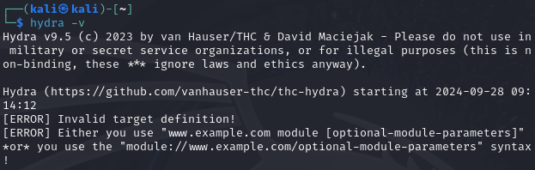

Установка

**2.** Ввоожу команду(рис. [-@fig:002])

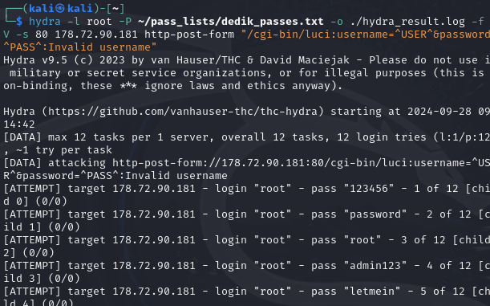

Команда

**3.** Смотрю результат (рис. [-@fig:003])

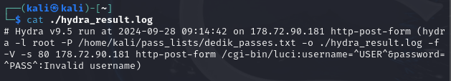

Результат

# Вывод

Мы научились пользоваться Hydra